ANEXO FORMA A

MODELO DE DATOS

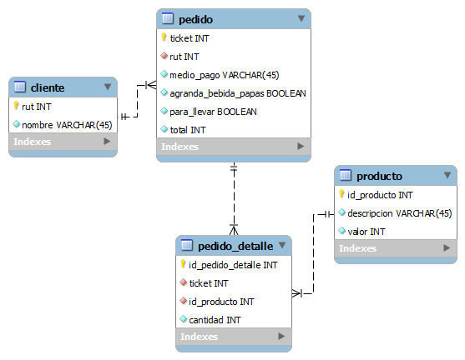

Diagrama Entidad Relación (ver archivo: script_forma_a.sql)

DESCRIPCION DE TABLAS

|  |  |
| --- | --- |
| Tabla | Descripción |
| PRODUCTO | Clave Primaria auto numérica.  Permite almacenar los productos y “combos” de la empresa en conjunto a sus valores.  Nota: estos registros deben ser ingresados directamente a la tabla, con datos inventados por Ud. |
| CLIENTE | Clave Primaria manual.  Permite almacenar a los clientes de la empresa  Esta tabla es poblada a medida que solicitan los pedidos. |
| PEDIDO | Cave Primaria auto numérica.  Permite almacenar los pedidos de clientes, identificadas con un TICKET (número correlativo único).  El campo MEDIO_PAGO, debe almacenar los valores: EFECTIVO, TARJETA.  El campo TOTAL, debe ser calculado en base a los productos y cantidades del detalle de pedido. |
| PEDIDO_DETALLE | Cave Primaria auto numérica.  Permite almacenar los productos seleccionados por pedido y la cantidad de los éstos. |